关于组织收看第四届全国高校青年教师教学竞赛决赛网络直播的通知
各分工会：
第四届全国高校青年教师教学竞赛决赛将于8月27日至31日在浙江师范大学举办，决赛期间将开通网络直播平台。为更好发挥竞赛示范引领作用，请各分工会自行组织教师收看，充分利用这次观摩学习的机会。
一、直播内容
8月29日至30日，文科组、理科组、工科组、思想政治课专项比赛全程；8月31日上午，庆祝教师节暨第四届全国高校青年教师教学竞赛总结大会。
二、收看方式
直播可选择以下几种方式收看。
1.输入网址收看。
地址为：http://tv.swlive.cn/article/index/zky0q。
2.关注全国总工会微信公众号，从“活动”菜单进入，收看直播。
3.扫描二维码收看。
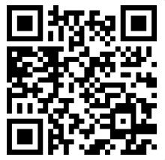

工会
2018年8月27日

